

Exercises

XI. Exercise 3.i

Study the picture and complete the questions. New words are: мавпи (monkeys), дерево (tree)

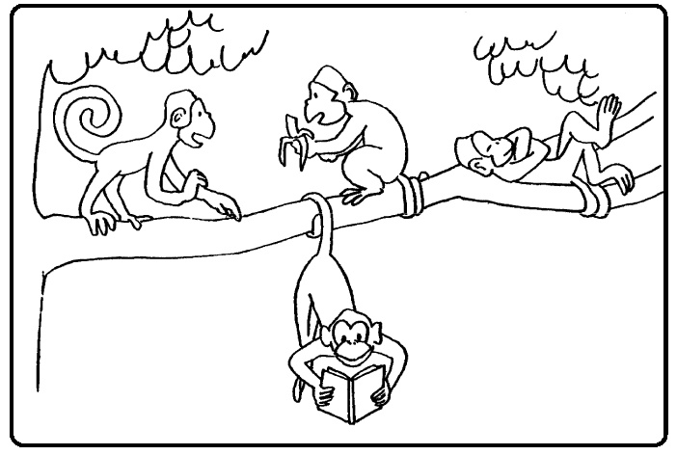

Товариші
Бомко, Фурчик, Жура й Чіча – мавпи. Вони – товариші. Мавпи живуть на дереві. Вони часто розмовляють, але сьогодні вони не розмовляють. Бомко відпочиває. Жура читає журнал. Фурчик хоче розмовляти, але Чіча не хоче розмовляти. Вона хоче їсти банан.

1. | Хто вони?
 | _________________________________________________________
2. | Що робити Бомко?
 | _________________________________________________________
3. | Що робить Жура?
 | _________________________________________________________
4. | Що Чіча хоче робити?
 | _________________________________________________________
5. | Що Фурчик хоче робити?
 | _________________________________________________________
6. | Хто відпочиває?
 | _________________________________________________________
7. | Що Жура читає?
 | _________________________________________________________
8. | Де мавпи живуть?
 | _________________________________________________________
9. | Що Фурчик робить?
 | _________________________________________________________
10. | Чи товариші розмовляють сьогодні?
 | _________________________________________________________

XI. Exercise 3.ii

Complete the exercise, remembering the following rule:
auxiliary + infinitive verb = Знахідний відмінок

1. | 2. | 3. | 4.
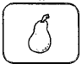 |  | 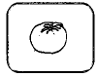 | 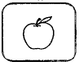
5. | 6. | 7. | 8.
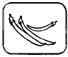 | 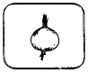 | 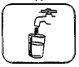 | 

1. | Мама хоче їсти ____________. | 5. | Він хоче їсти ____________.
2. | Хто хоче їсти ____________? | 6. | А хто хоче їсти ____________?
3. | Хлопці хочуть їсти __________. | 7. | Мама хоче пити ____________.
4. | Чи ви хочете їсти __________? | 8. | Дід хоче їсти ____________.

XI. Exercise 3.iii

Complete the exercise, keeping in mind that both Group I and Group II Conjugation verbs appear.

1. | варити | Що діти __________________?
2. | снідати | Він хоче __________________.
3. | любити | Що ти __________________ їсти?
4. | вечеряти | Діти вже __________________.
5. | варити | Чи можна __________________ яйця?
6. | обідати | З ким ви __________________?
7. | жити | Ми __________________ в Саскатуні.
8. | писати | До кого ви __________________?
9. | варити | Сьогодні я __________________ м'ясо.
10. | вечеряти | Де ти __________________?

XI. Exercise 3.iv

Complete the exercise by supplying verbs in the appropriate forms.

1. | 2. | 3. | 4. | 5.
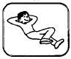 | 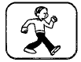 | 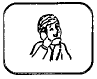 | 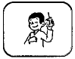 | 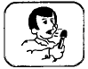
6. | 7. | 8. | 9. | 10.
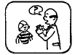 | 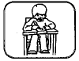 | 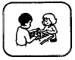 | 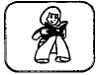 | 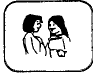

1. | Сьогодні Роман ______________________________.
2. | Куди ти ______________________________?
3. | Чи ви ______________________________?
4. | Тепер я ______________________________.
5. | Він багато ______________________________.
6. | Дідусь ______________________________.
7. | Ми ______________________________ листи.
8. | У що вони ______________________________?
9. | Вона любить ______________________________.
10. | Дівчата ______________________________.

XI. Exercise 3.v

Answer the following questions, keeping in mind that the adjective and demonstrative pronoun must agree with the gender of the noun.

1. Якого кольору це морозиво?
________________________________________________________________

2. А якого кольору це морозиво?
________________________________________________________________
3. Якого кольору цей горох?
________________________________________________________________
4. Якого кольору ця риба?
________________________________________________________________

5. Якого кольору цей виноград?
________________________________________________________________
6. А якого кольору цей виноград?
________________________________________________________________
7. Якого кольору ці яйця?
________________________________________________________________
8. А якого кольору ці яйця? 


